Plantilla: reto_octubre24
Plantilla con botón: consejos organización
Asunto: ¡No te pierdas la oportunidad de ganar S/ 500!
Fuiste seleccionado, preparamos esto para ti
¡Estamos sorteando un gran premio por contarnos tu opinión!
Lo único que debes hacer es:
- Colocar cualquier publicación en tus redes sociales mencionando cómo usas Organízate con el BCP en tu día a día y cuál es tu funcionalidad.
- No olvides etiquetarnos a @organizatebcp para poder anotarte dentro del sorteo o enviarnos una captura al DM.
Opción A: Sin link
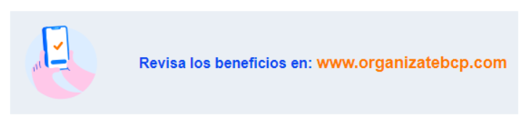

Opción B: Con link
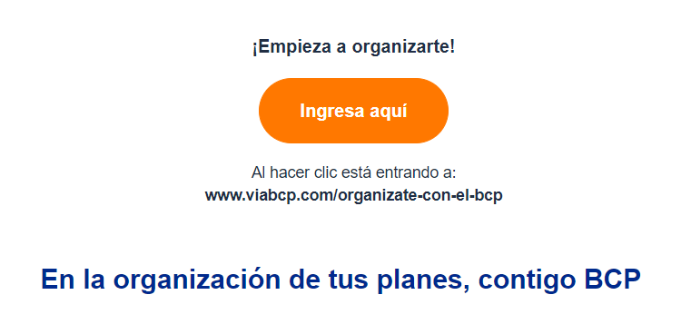
Revisa los términos y condiciones en nuestras redes sociales.

